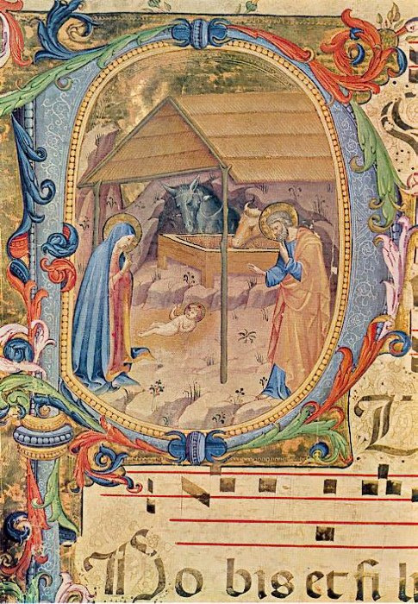

AMBROGIO - LUTERO - BACH

Fra questi tre giganti della tradizione cristiana esiste un innegabile parallelo, essendo animati da una grande fede e sostenuti da una grande passione creativa. In particolare si può prendere in esame l’INNO DI NATALE, composto da Ambrogio e musicato secondo la melodia antica in “canto fermo”, che Lutero ha ripreso e tradotto in tedesco, apprezzandone la perenne validità, rispettando le strofe e la metrica originali, mentre Bach (BWV 61) dal canto suo ne ha saputo trarre una melodia corale ispirata al genio della sua arte ed alle esigenze dell’assembla liturgica del suo tempo.
Il risultato è che un capolavoro non perde mai la sua validità, nonostante il passare dei secoli e delle mode, nonostante l’intervento di radicali riforme religiose: siamo di fronte a un metalinguaggio di valore universale.

Intende, qui regis Israel,  Super Cherubim qui sedes:  Appare Ephrem coram, excita  Potentiam tuam et veni. | (non tradotta in tedesco)
Veni, redemptor gentium,  Ostende partum Virginis:  miretur omne saeculum:  Talis decet partus Deum. | Nun komm, der Heiden Heiland,  Der Jungfrauen Kind erkannt!  Dass sich wundre alle Welt,  Gott solch' Geburt ihm bestellt
Non ex virili semine,  Sed mystico spiramine  Verbum Dei factum est Caro,  Fructusque ventris floruit. | Nicht von Mann's Blut noch von Fleisch,  Allein von dem Heil'gen Geist  Ist Gott's Wort worden ein Mensch  Und blüht ein' Frucht Weibesfleisch
Alvus tumescit Virginis,  Claustrum pudoris permanet:  Vexilla virtutum micant,  Versatur in templo Deus. | Der Jungfrau Leib schwanger ward,  Doch blieb Keuschheit rein bewahrt,  Leucht't hervor manch' Tugend schön,  Gott da war in seinem Thron.
Procedit e thalamo suo,  Pudoris Aula regia,  Geminae Gigas substantiae,  Alacris ut currat viam. | Er ging aus der Kammer sein,  Dem kön'glichen Saal so rein,  Gott von Art und Mensch ein Held,  Sein'n Weg er zu laufen eilt.
Egressus eius a Patre,  Regressus eius ad Patrem,  Excursus usque ad inferos.  Recursus ad sedem Dei. | Sein Lauf kam vom Vater her  Und kehrt' wieder zum Vater,  Fuhr hinunter zu der Höll'  Und wieder zu Gottes Stuhl.
Aequalis aeterno Patri  Carnis trophaeo cingere:  Infirma nostri corporis  Virtute firmans perpeti. | Der du bist dem Vater gleich,  Führ' hinaus den Sieg im Fleisch,  Dass dein' ew'ge Gott'sgewalt  In uns das krank' Fleisch erhalt'
Praesepe iam fulget tuum,  Lumenque nox spirat novum,  Quod nulla nox interpolet,  Fideque iugi luceat. | Dein' Krippe glaenzt hell und klar,  Die Nacht gibt ein neu Licht dar,  Dunkel mus nicht kommen drein,  Der Glaub' bleibt immer im Schein.
Sit, Christe, rex piissime,  Tibi Patrique gloria  Cum Spiritu Paraclito,  In sempiterna saecula. | Lob sei Gott dem Vater g'tan,  Lob sei Gott sein'm ein'gen Sohn,  Lob sei Gott dem Heil'gen Geist  Immer und in Ewigkeit
VARIE VERSIONI DI
“NUN KOMM, DER HEIDEN HEILAND”

Fra i vari aspetti della riforma di Lutero (1517) l’adozione delle lingue nazionali nelle cerimonie sacre ebbe grande influenza sulla musica liturgica protestante. Infatti questa decisione comportò l'abbandono del canto gregoriano, che era in lingua latina, e dei modelli della polifonia fiamminga, anch'essi legati al latino e
la promozione di una nuova forma di canto sacro, il corale, più adatto alla partecipazione dell'assemblea. I corali, in lingua nazionale, derivarono da canti profani con linee melodiche semplici ai quali era stato applicato un testo sacro, oppure furono adattamenti di alcune melodie e testi gregoriani, preceduti da composizioni per organo che avevano la funzione di preludere all'esecuzione del corale da parte dell’assemblea.
Prendiamo in considerazione quattro versioni diverse di altrettanti organisti tedeschi del corale per l'avvento Nun komm, der Heiden Heiland.(BWV 659)

Dietrich Buxtehude (1637-1707) fu il più importante esponente della scuola organistica della Germania del nord e un vero e proprio punto di riferimento per molti organisti dell'epoca, tanto che anche Bach intraprese un lungo viaggio per ascoltarlo nella sua Lubecca. Nella sua elaborazione del preludio la parte solistica, affidata alla mano destra, inizia con la prima nota da sola, mentre l'accompagnamento della sinistra e del pedale si inseriscono dopo. Da notare la significativa cadenza finale: una volta terminata la linea ornata del corale Buxtehude si sofferma su alcune figurazioni molto espressive che concludono il brano.

Johann Krieger (1652-1735 nella sua versione è molto conciso e usa uno stile completamente diverso rispetto a quello di Buxtehude, privilegiando quello più severo, di origine polifonico-contrappuntistica. In pratica la composizione è un semplice fugato sul tema tratto dall'incipit del corale.

Georg Friedrich Kauffmann (1679-1735) tratta la melodia originaria come vero e proprio cantus firmus, affidato alle varie voci e tessiture, al quale sono aggiunte altre voci in contrappunto. L'ultima variazione è costituita dalla semplice armonizzazione della melodia nella quale vengono introdotte alcune cadenze molto espressive e derivate dallo stile dell'improvvisazione.

Johann Sebastian Bach (1685-1750), pietra miliare della letteratura organistica, rappresenta la sintesi delle più svariate esperienze musicali del passato e dei suoi tempi. La sua versione del corale, contrariamente a Buxtehude, inizia con l'accompagnamento del pedale e della sinistra, mentre il canto ornato, affidato alla destra, compare dopo alcune battute, quasi a sottolineare il senso dell'attesa insito nel testo, raggiungendo vertici altissimi di espressività grazie anche ad un uso sapiente e approfondito delle tecniche armoniche e contrappuntistiche. Anche in questo caso il brano termina con una lunga cadenza che conferisce un senso di leggerezza alla conclusione.

